学生自检专用通道使用指南

第一步：登入广东财经大学学生自检专用通道：http://vpcs.cqvip.com/personal/gdcj，界面如下：

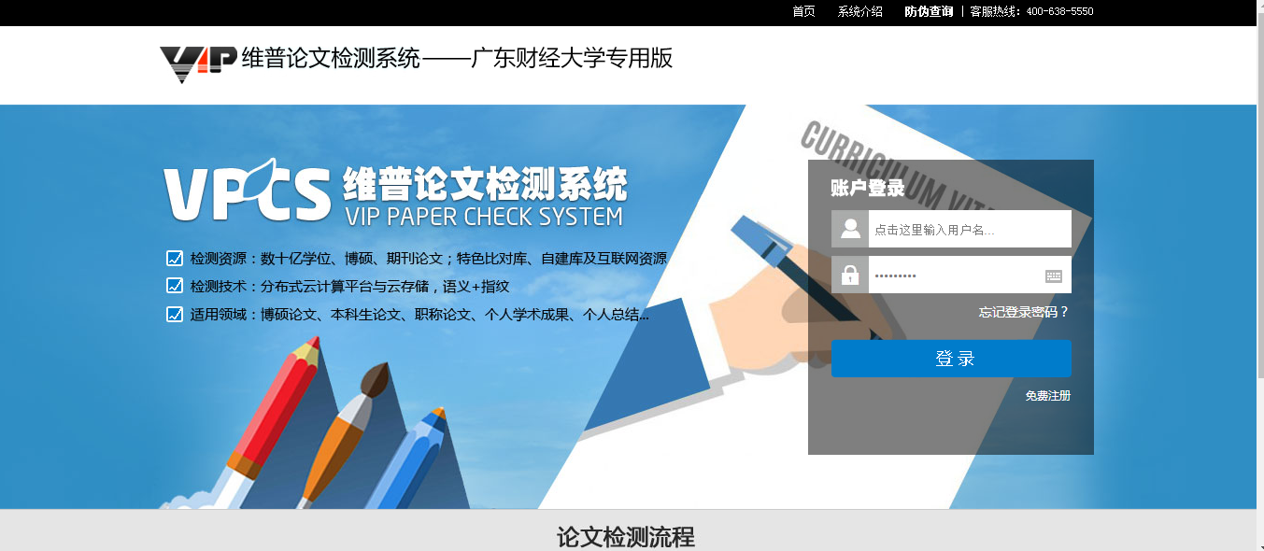

第二步：注册，界面如下：
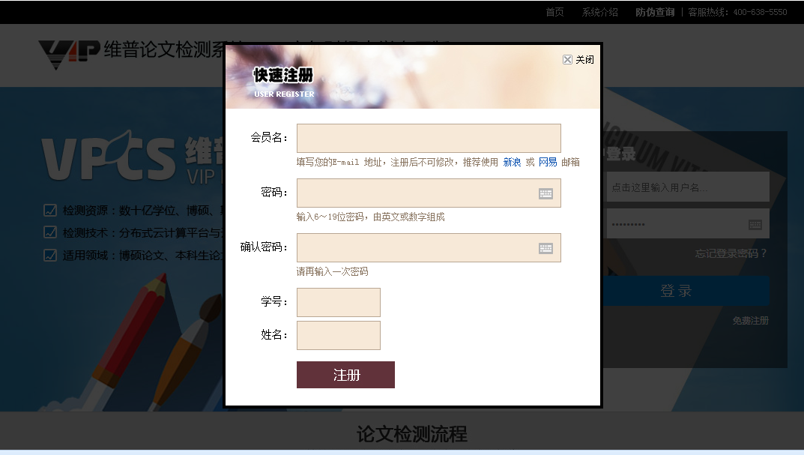
使用邮箱注册，输入学号、姓名
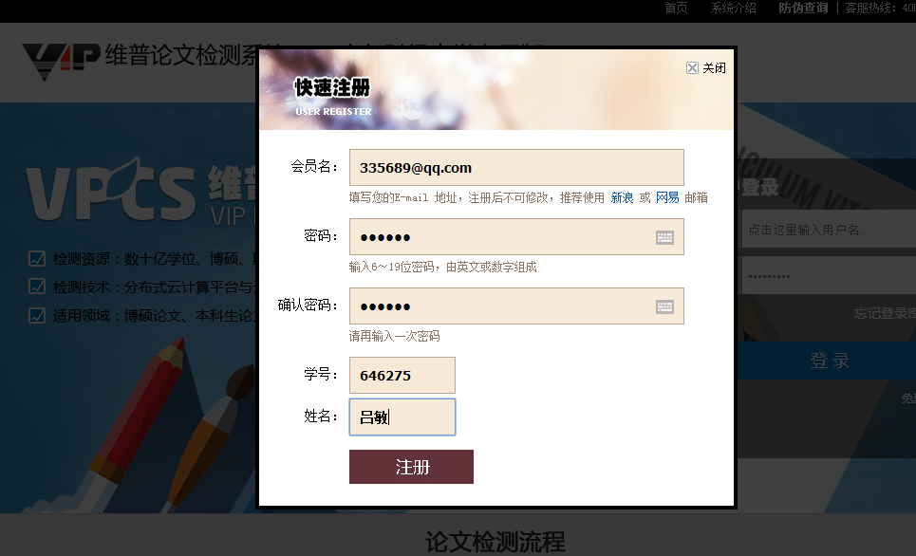

第三步：登入进入检测页面：
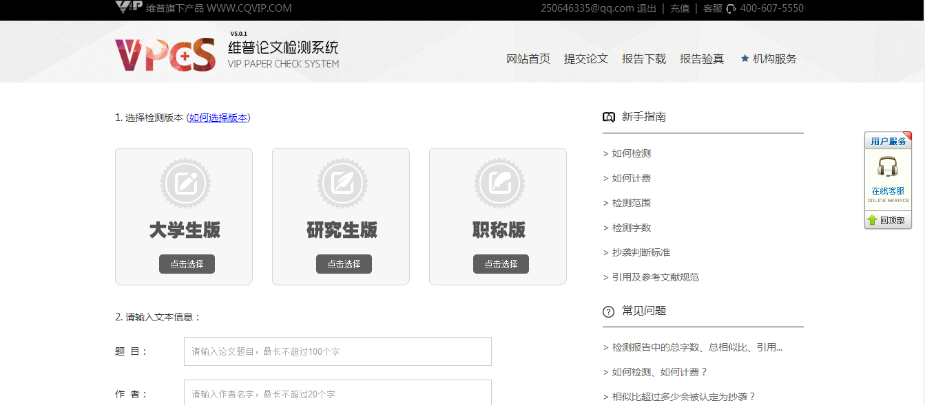
选择大学生版
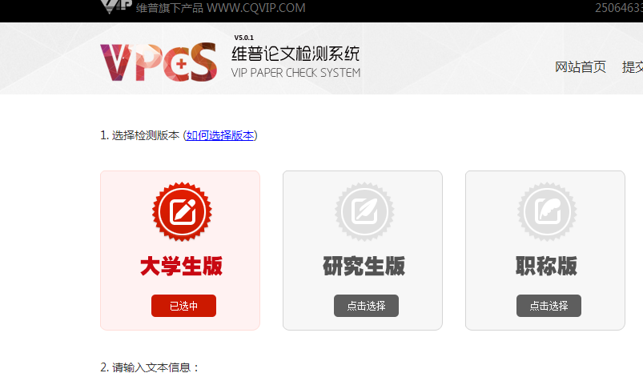
第四步：上传要检测的论文
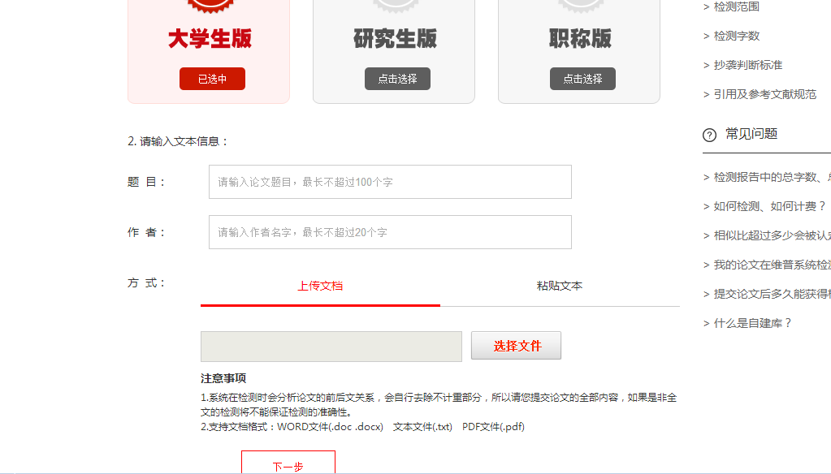
第五步：点击下一步，进入检测页面：
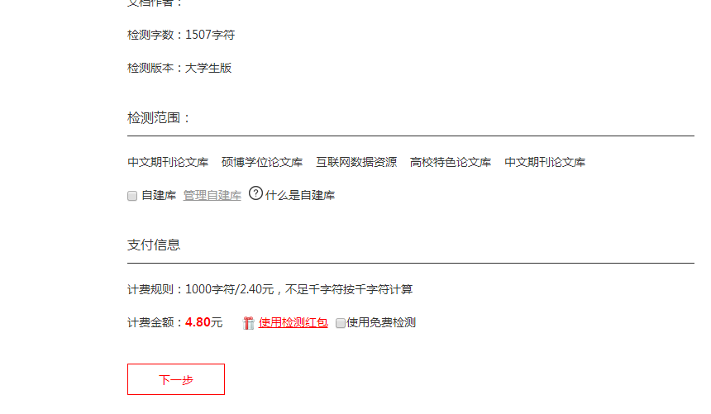
勾选【使用免费检测】选项，点击下一步即可。

第六步：查看检测报告、下载检测报告，如下
